「平成３０年度ＥＶ車両構造研究活動（車両分解・車両貸出）」のご案内

岡山県及び公益財団法人岡山県産業振興財団では、県内自動車関連企業等が連携してＥＶ車両の分解及び調査・解析を行なうなどの構造研究を行い、他社の強み、弱みを見極め、今後の自社製品の開発に役立てていただくことを目的として、下記のとおりEV車両構造研究活動を実施いたします。
つきましては、車両分解にご参加いただける企業及び車両の貸出により車両の調査・分析をご希望される企業を募集いたしますので、ぜひご参加ください。
記
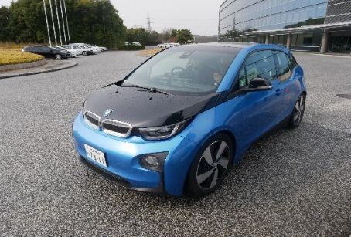
１ 研究対象車両 BMWi3 ATELIER
〔特徴〕
・CFRPボディ構造
・アルミニウムシャシーフレーム
・高電圧バッテリー
・EV パワートレーンシステム
・地球環境にやさしい内装材
２ 活動内容 (1) 車両貸出
(2) 車両分解
(3) 分解部品展示説明会（予定）
(4) 部品有償提供内見会（予定）
(5) 車両構造研究活動 （予定）
(6) 車両構造研究発表会（予定）
※実施内容、実施スケジュール、実施場所等の詳細は別紙のとおり。
なお、上記(3)～(6)については詳細が決まり次第、別途ご案内いたします。
３ 対象者 県内自動車関連企業等
４ 定 員 (1) 車両貸出：10社程度（先着順）
(2) 車両分解：15社程度（先着順）
５ 費用等 無料
６ 申込方法 別紙「参加申込書」に必要事項をご記入の上、事務局宛てFAXまたはメール
にてお申込みください。
７ 申込締切 平成30年11月7日（水）17：00 必着
８ 主 催 岡山県、（公財）岡山県産業振興財団
９ 事務局 （公財）岡山県産業振興財団 研究開発支援課 三谷・入江・小倉・勝野
TEL:086-286-9651 FAX;086-286-9676
E-mail:sangaku@optic.or.jp

平成３０年度EV車両構造研究活動
実施内容

１ 車両貸出
下記２の車両分解に参加する企業のうち、希望のあった企業へ車両の貸し出しを行い、各社
の調査・分析に役立てる。
(1) 貸出期間：平成30年10月下旬～平成30年11月中旬
※上記期間のうち、１社あたり最大1日間の貸し出しになります。
※貸出時間は、当日AM10時～翌日AM9：00になります。
※貸出日時は、ご希望に添えない場合がございます。
(2) 申込期間：平成30年10月18日（木）～平成30年11月7日（水）17：00（必着）
(3) 定 員：10社程度（先着順）
(4) 対象者：下記２の車両分解に参加する者

２ 車両分解
参加者が主体となり、三菱自動車工業㈱の技術的協力の下、BMWi3 ATELIERを詳細分解する。
(1) 実施日：平成30年11月19日（月）～11月30日（金）のうち5日間程度
※実施日については、参加企業が決定次第、別途調整いたします。
(2) 場 所：岡山リサーチパークインキュベーションセンター 試作開発室120号、121号
（岡山市北区芳賀5303）
(3) 定 員：15社程度（先着順）
(4) 対象者：県内自動車関連企業等
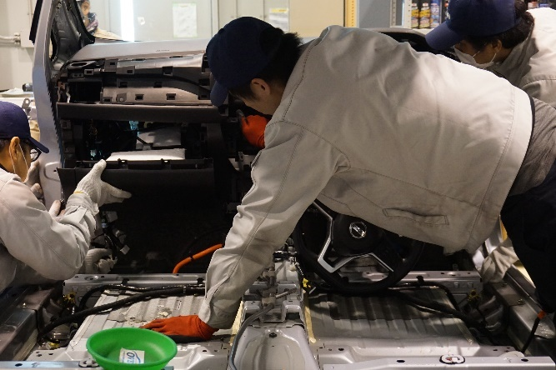
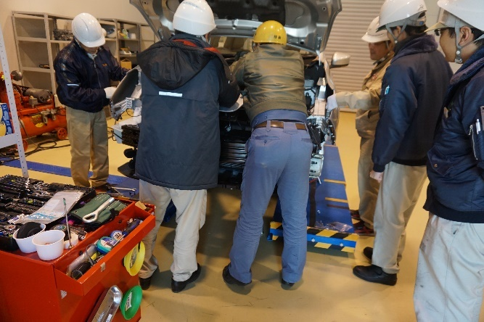
(5) 申込締切：平成30年11月7日（水）17：00（必着）

３ 分解部品展示説明会（予定）
上記2.で分解した部品の展示を行い、パワートレイン関連部品や軽量化関連部品に着目した
車体構造に関する部品説明会を行なう。
(1) 開催日：平成30年12月10日（月）
(2) 場 所：・テクノサポート岡山 大会議室（岡山市北区芳賀5301）
・岡山リサーチパークインキュベーションセンター 試作開発室120号、121号
（岡山市北区芳賀5303）
(3) 定 員：８０名程度（先着順）
(4) 対象者：①県内自動車関連企業等
②自動車関連産業に参入を希望する県内企業等

４ 部品有償提供内見会（予定）
上記２で分解した部品をベンチマーク活動の目的で活用し、調査・分析レポートをご作成い
ただける県内自動車関連企業等を対象に、有償にて提供する。
(1) 開催日：上記３の分解部品展示説明会と同日開催
(2) 場 所：岡山リサーチパークインキュベーションセンター 試作開発室120号、121号
（岡山市北区芳賀5303）
(3) 定 員：１５社程度

５ 車両構造研究活動（予定）
上記４の部品有償提供内見会を経て部品提供を受けた県内自動車関連企業等が、部品の調査・
分析を行い、レポートを作成する。
(1) 研究期間：平成30年12月25日（火）～平成31年2月28日（木）
(2) レポート提出締切日：平成31年2月28日（木）17：00

６ 車両構造研究発表会（予定）
上記５の構造研究活動を実施した県内自動車関連企業等が研究成果について、発表を行なう。
(1) 開催日：平成31年3月8日（金）
(2) 場 所：岡山市内ホテル
(3) 定 員：８０名程度（先着順）

平成３０年度EV構造研究活動（車両分解・車両貸出）
【参加申込書】

平成３０年１１月７日(水)１７：００ 締切
企業名
所在地 | 〒
参加者  （車輛分解） | （役職） | （氏名）
 | （役職） | （氏名）
連絡先 | TEL： | FAX：
 | E-mail：
車両貸出 希望有無  ※参加希望のものに〇をつけてください | 希望する ・ 希望しない | 貸出希望日（ ）  ※貸出期間：10月下旬～11月中旬
備考
※参加申込書に御記入いただいた情報は、事業の運営上必要な範囲内で、適切に使用
させていただきます。
※車両貸出日時は、ご希望に添えない場合がございますのでご了承ください。
※車両分解以降の行事については、別途ご案内いたします。
≪事務局≫
〒701-1221 岡山市北区芳賀5301
（公財）岡山県産業振興財団 ものづくり支援部
研究開発支援課 担当：三谷、入江、小倉、勝野
TEL:086-286-9651 FAX:086-286-9676
E-mail:sangaku@optic.or.jp

